ФЕДЕРАЛЬНОЕ АГЕНТСТВО СВЯЗИ

Ордена Трудового Красного Знамени
федеральное государственное бюджетное образовательное учреждение высшего образования

Московский технический университет связи и информатики
___________________________________________________________

Кафедра
Теории электрических цепей

Учебно-методическое пособие по дисциплине

ЭЛЕКТРОТЕХНИКА

Направление 15.03.04 ‒ Автоматизация технологических процессов и производств. Промышленный интернет вещей и робототехника

Направление 27.03.04 ‒ Управление в технических системах. Управление в киберфизических системах

Москва 2020

Учебно-методическое пособие по дисциплине

ЭЛЕКТРОТЕХНИКА

Для студентов заочного обучения

Направление 15.03.04 ‒ Автоматизация технологических процессов и производств. Промышленный интернет вещей и робототехника

Направление 27.03.04 ‒ Управление в технических системах. Управление в киберфизических системах

Составители: Е.Д. Григорьев, кандидат технических наук, доцент
А.Г. Степанова, старший преподаватель

Приводится программа курса, необходимая литература, задания на контрольную работу. Даны методические указания для изучения дисциплины и выполнения контрольной работы.

Издание утверждено на заседании кафедры ТЭЦ
Протокол № от 3 марта 2020 г.

Рецензент: С.Н. Елисеев, доктор технических наук, профессор

1. ОБЩИЕ СВЕДЕНИЯ О ДИСЦИПЛИНЕ

Цели освоения дисциплины: формирование знаний, умений и компетенций в области электротехники, необходимых в профессиональной деятельности, а также формирование базы знаний для успешного изучения специальных дисциплин.
«Электротехника» является первой дисциплиной, в которой студенты изучают основы построения, преобразования и расчёта электрических цепей. Она находится на стыке дисциплин, обеспечивающих базовую и специальную подготовку студентов. Изучая эту дисциплину, студенты впервые знакомятся с принципами функционирования, методами анализа и расчёта электрических цепей. Приобретённые студентами знания и навыки необходимы как для грамотной эксплуатации инфокоммуникационной аппаратуры, так и для разработки устройств, связанных с передачей и обработкой сигналов, а также обеспечением информационной безопасности.
Другими задачами изучения «Электротехники» являются: усвоение современных методов анализа, синтеза и расчёта электрических цепей, а также методов моделирования и исследования различных режимов электрических цепей на персональных ЭВМ.
«Электротехника» изучается студентами заочного обучения на 2 курсе (в 3 семестре).
Студент до вызова на сессию изучает по рекомендуемой литературе разделы курса «Электротехника», перечисленные ниже. Все разделы курса могут быть самостоятельно изучены по учебникам и учебным пособиям [1-6]. Освоить материал курса без решения достаточно большого числа задач невозможно. Поэтому студент должен разобрать приведённые в [7,10] решения типовых задач и отмеченные задачи решить самостоятельно.
После изучения разделов курса студент должен выполнить контрольную работу. Выполнение студентом контрольной работы облегчается, если для расчётов и построения графиков будет использоваться компьютерное приложение MathCad.
В центр обработки контрольных работ (ЦОКР) должна быть выслана по почте или передана на проверку студентом лично выполненная контрольная работа (требования к оформлению приведены в разделе 3.1 настоящих методических указаний).
Отрецензированная контрольная работа может получить оценку «допущена к защите» или «не допущена к защите». В первом случае студент должен исправить все отмеченные рецензентом ошибки. Во втором случае работу надо переделать и снова сдать в ЦОКР на рецензирование. Допущенная к защите контрольная работа, в которой выполнены необходимые исправления по замечаниям рецензента, предъявляется на зачётном занятии.
Лабораторные работы выполняются на персональном компьютере с применением системы схемотехнического моделирования Micro-Cap по расписанию аудиторных занятий учебных групп. Необходимо подготовиться к выполнению лабораторных работ, изучив теоретический материал каждой лабораторной работы по литературе [8,9], имеющейся в библиотеке МТУСИ.
По дисциплине ТЭЦ проводятся следующие виды аудиторных учебных занятий в 3 семестре обучения:
- лекции (8 часов); практические занятия (6 часов); лабораторные работы (6 часов).
Самостоятельная работа студента заключается в выполнении контрольной работы, подготовке к аудиторным занятиями и подготовке к зачёту с оценкой.
Виды контроля: защита лабораторных работ, защита контрольной работы, зачёт с оценкой.
На занятиях и на экзамене надо иметь калькулятор или ноутбук.

СПИСОК ЛИТЕРАТУРЫ
1. Смирнов Н.И., Фриск В.В. Теория электрических цепей – М.: Горячая Линия - Телеком 2019. – 285 с.
2. Смирнов Н.И., Фриск В.В. Теория электрических цепей: конспект лекций. – М.: Горячая линия - Телеком, 2016. – 270 с.
3. Соболев В. Н. Теория электрических цепей. Учебное пособие для вузов. – М.: Горячая линия – Телеком, 2014. – 502 с.: ил.
4. Соболев В.Н. Теория электрических цепей [Электронный ресурс]: учебное пособие для вузов/ Соболев В.Н.— Электрон. текстовые данные.— М.: Горячая линия - Телеком, 2014.— 502 c.— Режим доступа: http://www.iprbookshop.ru/25088.— ЭБС «IPRbooks».
5. Бакалов В.П. Основы теории цепей [Электронный ресурс]: учебное пособие для вузов/ Бакалов В.П., Дмитриков В.Ф., Крук Б.И.— Электрон. текстовые данные.— М.: Горячая линия - Телеком, 2013.— 596 c.— Режим доступа: http://www.iprbookshop.ru/37197.— ЭБС «IPRbooks».
6. Бутырин П.А. и др. Основы электротехники [Электронный ресурс]: учебник для студентов средних и высших учебных заведений профессионального образования по направлениям электротехники и электроэнергетики/ Бутырин П.А., Толчеев О.В., Шакирзянов Ф.Н.— Электрон. текстовые данные.— М.: Издательский дом МЭИ, 2012.— 360 c.— Режим доступа: http://www.iprbookshop.ru/33220. — ЭБС «IPRbooks».
7.Шебес М.Р., Каблукова М.В. Задачник по теории линейных электрических цепей. - М.: Высшая школа, 1990. - 544 с.
8. Фриск В.В., Логвинов В.В. ОТЦ, ОС, РПрУ. Лабораторный практикум на персональном компьютере. – М.: СОЛОН-Пресс, 2008. – 606 с.
9. Фриск В.В., Логвинов В.В.ТЭЦ. СТУ, РПрУСМСВ и РПрУСРС и РД, Лабораторный практикум III на персональном компьютере. – М.: СОЛОН- Пресс, 2016. – 480 с.
10. Основы теории цепей. Тестовое оценивание учебных достижений и качества подготовки. Под редакцией Урядникова Ю.Ф. – М. 2007. – 228 с.

2. МЕТОДИЧЕСКИЕ УКАЗАНИЯ ПО ИЗУЧЕНИЮ КУРСА

  - Основные понятия и законы Теории электрических цепей.

Основные изучаемые вопросы
1. Понятия: электрическая цепь, схема электрической цепи, источник энергии, приёмник энергии.
- Понятия: электрический ток, электрический потенциал, напряжение, электродвижущая сила (э.д.с.), мощность, энергия.
- Идеализированные элементы электрических цепей: резистивные, индуктивные и емкостные элементы, операционные усилители. Связь между напряжением и током в основных элементах электрической цепи. Реальные пассивные элементы (резисторы, катушки индуктивности, конденсаторы) и их схемы замещения.
- Топологические понятия: ветвь, узел, контур, граф; последовательное, параллельное, смешанное соединения двухполюсных элементов.
- Классификация элементов: источники и приёмники энергии. Идеализированные независимые активные элементы: источник напряжения, источник тока; схемы замещения реальных независимых активных элементов. Идеализированные зависимые (управляемые) активные элементы: источник напряжения, управляемый напряжением (ИНУН); источник напряжения, управляемый током (ИНУТ); источник тока, управляемый напряжением (ИТУН); источник тока, управляемый током (ИТУТ).
- Классификация элементов: линейные и нелинейные элементы (НЭ); особенности НЭ, их отличия от линейных элементов; статические и дифференциальные параметры НЭ.

Пояснения к изучаемым вопросам
Все изучаемые вопросы изложены в [1,3,5,7] в наилучшем соотношении информативности и компактности представлении материала и в других пояснениях не нуждаются.
Обратите внимание на принятые условные обозначения:
e(t) или e, i(t) или i, u(t) или u, v(t) или v - мгновенные значения переменных э.д.с., тока, напряжения, потенциала;
E, I, U, V – постоянные значения э.д.с., тока, напряжения, потенциала или действующие значения мгновенных величин.

Вопросы для самопроверки в [7,10]

  - Линейные электрические цепи постоянного тока.

Основные изучаемые вопросы
- Закон Ома для участка цепи, не содержащего источник и содержащего источники энергии.
- Законы Кирхгофа.
- Эквивалентные преобразования схем электрических цепей.
- Преобразование участков цепей при наличии источников энергии.
- Методы расчёта цепей:
- метод, использующий уравнения по 1 и 2 законам Кирхгофа;
- метод контурных токов;
- метод узловых напряжений;
- метод наложения;
- метод эквивалентного источника напряжения (или тока).
- Баланс мощностей.

Пояснения к изучаемым вопросам
Эти вопросы удобнее всего изучать по [1,3,5,7]. Необходимо приобрести навык в решении задач.

Принятые условные обозначения:
Nв – число ветвей; I₁, I₂ или I1, I2 – токи в ветвях;
Nу – число узлов; P – мощность в цепи постоянного тока.

С помощью первого и второго законов Кирхгофа можно рассчитать любую цепь. Так, например, в цепи (рис. 2.1.А) шесть ветвей, одна из них содержит источник тока. Ток в этой ветви равен силе тока источника i3. Значения токов в остальных пяти ветвях неизвестны. Для определения их значений надо составить 5 уравнений.
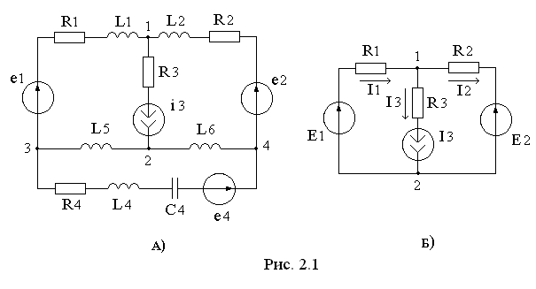
В цепи четыре узла: Nу = 4. Число независимых уравнений, составленных по первому закону Кирхгофа, определяется:
Nу –1 = 3.
Оставшиеся два уравнения надо составить по второму закону Кирхгофа, выбрав любые два контура, не содержащих источник тока (так как падение напряжения на зажимах источника тока – неизвестная величина).
Если в данной цепи действуют источники постоянного напряжения и тока, то на эквивалентной схеме в ветвях с индуктивными и емкостным элементами появляются участки короткого замыкания и разомкнутый участок цепи (рисунок 2.1.Б). Тогда схема будет иметь два узла (Nу = 2) и три ветви (Nв = 3). Ток в ветви, содержащей источник тока, равен силе тока источника I3. Для определения двух других токов надо составить одно уравнение по первому закону Кирхгофа и ещё одно уравнение по второму закону Кирхгофа.
Для того чтобы записать уравнение по первому закону Кирхгофа необходимо произвольно задать направления токов в ветвях:

I1 - I2 - I3 = 0
Для контура, не содержащего источник тока (с элементами: Е1, R1, Е2, R2), следует произвольно задать направление обхода (например, по часовой стрелке) и записать уравнение по второму закону Кирхгофа:
R1 I1 + R2 I2 = E1 – Е2
Решив систему двух уравнений с двумя неизвестными, можно найти токи.
Суммарная потребляемая мощность в резистивной цепи:
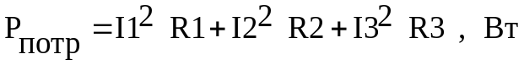.
Мощность источника электрической энергии определяется как произведение значений падения напряжения на зажимах источника и тока в ветви с источником, причём значение мощности будет положительно, если положительные направления векторов тока и падения напряжения взаимно противоположны (обратите внимание на то, что направление вектора э.д.с. противоположно направлению вектора напряжения). Суммарная мощность источников цепи, представленной на рисунке 2.1.Б:
Уравнение баланса мощности: 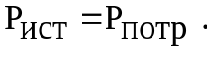

Вопросы для самопроверки в [7,10]

  - Режим гармонических колебаний в электрических цепях.

Основные изучаемые вопросы
- Понятие о физических процессах в электрических цепях, описываемых с помощью гармонических периодических функций. Параметры гармонической функции: амплитуда, фаза, начальная фаза, циклическая частота, период, угловая частота. Действующее (среднеквадратичное) и среднее значения гармонической функции.
- Символический метод анализа гармонических колебаний в электрических цепях (метод комплексных амплитуд). Понятия о мгновенном комплексном значении, комплексном амплитудном значении, комплексном действующем значении, операторе вращения, векторной диаграмме. Спектральное представление гармонического напряжения (тока).
- Законы Ома и Кирхгофа в комплексной форме. Прохождение гармонического тока через резистивный, индуктивный, емкостной элементы. Понятие комплексного сопротивления и комплексной проводимости. Изображение комплексных значений тока и напряжения в виде векторов в комплексной плоскости.
- Энергетические соотношения в простейших цепях при гармоническом воздействии. Мгновенная, средняя (активная), реактивная, полная, комплексная мощности. Баланс мощностей в цепи.
- Расчёт цепей с использованием метода комплексных амплитуд и ранее изученных методов (метода контурных токов, метода узловых напряжений и других).
- Нелинейные цепи при гармоническом воздействии.

Принятые условные обозначения:
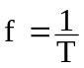 , (Гц) – циклическая частота гармонического колебания;
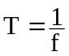 , (с) – период гармонического колебания;
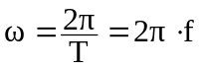 , (рад/с) - угловая частота;
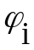, 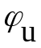, (радианов или градусов) - начальные фазовые углы тока и напряжения;
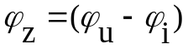 - начальный фазовый угол сопротивления (сдвиг фаз между напряжением и током);
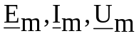- комплексные амплитуды э.д.с., тока, напряжения;
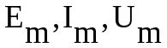- амплитуды э.д.с., тока, напряжения;
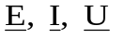 - комплексные действующие значения э.д.с., тока, напряжения;
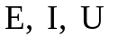- действующие значения э.д.с., тока, напряжения;
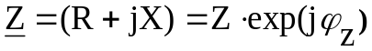 - комплексное сопротивление;
Z – модуль комплексного сопротивления;
R – вещественная часть комплексного сопротивления (резистивное сопротивление);
X – мнимая часть комплексного сопротивления (реактивное сопротивление);
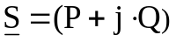 , 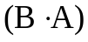 - комплексная мощность;
P , (Вт) – активная (средняя) мощность;
Q , (вар) – реактивная мощность;
p(t) , (BA) – мгновенная мощность.

Пояснения к изучаемым вопросам
Эти вопросы удобнее всего изучать по [1,3,4,5,8,10,11,12]. Особое внимание необходимо уделить приобретению навыка в решении задач.
При изучении этих вопросов следует обратить внимание на различие в форме записи амплитуд U_{m}, I_{m}, E_{m} и действующих значений – U, I, E. Соотношение между амплитудой и действующим значением:
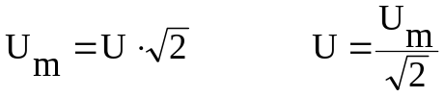.
Функция мгновенных значений физической величины (например, напряжения), изменяющаяся по закону гармонической функции, изображается в виде функции комплексной амплитуды (или комплексного действующего значения):
Любое комплексное число может быть изображено в виде вектора на комплексной плоскости (рисунки 2.4, 2.5).

Основные формы записи комплексных чисел показаны в таблице 2.1.

Таблица 2.1

Запись комплексного числа | Название формы записи | Связь форм записи
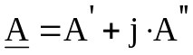 | Алгебраическая
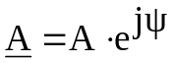 | Показательная | 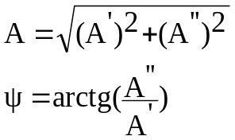
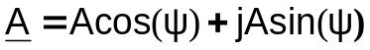 | Тригонометрическая | 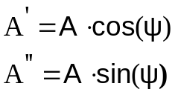

Основные правила вычислений с использованием комплексных чисел:
Представление мнимой единицы:
Если заданы два комплексных числа, представленные в алгебраической или показательной формах:
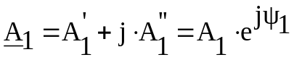 и 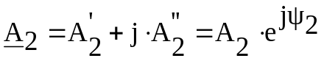, то
их алгебраическая сумма: 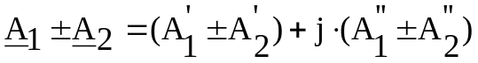
произведение: 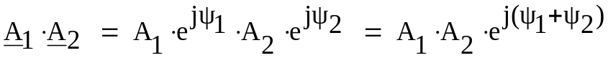
частное от деления: 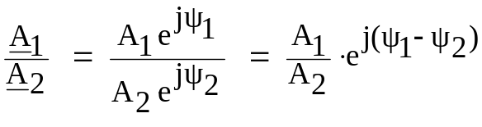
корень степени “n”: 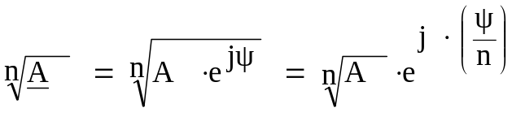

Следует обратить внимание на особенности перевода комплексного числа из алгебраической формы в показательную в случае, если действительная часть комплексного числа отрицательная. Рассмотрим примеры преобразований.

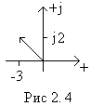Пример 1:

Требуется представить комплексное число 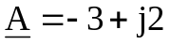 (рис.2.4) в показательной форме:
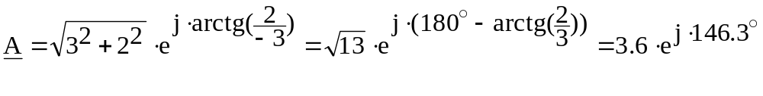
Пример 2:

Число 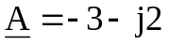 (рис.2.5) требуется представить в показательной форме:
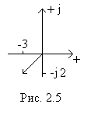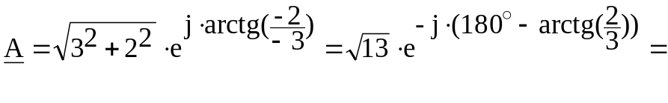
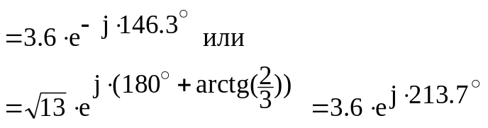.

Таблица 2.2.

Соотношение | Резистивный элемент | Индуктивный элемент | Ёмкостный элемент
Комплексное сопротивление | 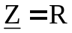 | 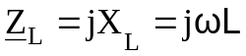 | 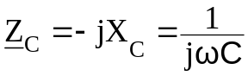
Реактивное сопротивление | - | 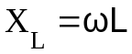 | 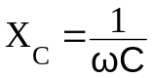
Закон Ома | U=IR | 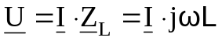 | 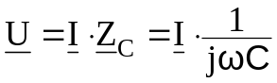
Векторная диаграмма | 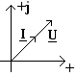 | 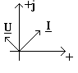 | 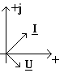

Методы расчёта цепей в режиме гармонических колебаний те же, что и для цепей постоянного тока, но в расчётах используются изображения гармонических функций в виде комплексных амплитуд (или комплексных действующих значений).

Основные соотношения сведены в таблицу 2.2.

Вопросы для самопроверки [7,10]

2.4. Частотные характеристики электрических цепей.

Вопросы для самопроверки [7,10].

Основные изучаемые вопросы

- RLC – цепи при гармоническом воздействии. Входные и передаточные характеристики. Амплитудно-частотные и фазо-частотные характеристики.
- Последовательный контур. Явление резонанса. Понятия: расстройка, полоса пропускания, добротность, избирательность контура. Влияние сопротивления нагрузки на характеристики контура.
- Параллельный контур. Влияние внутреннего сопротивления генератора и сопротивления нагрузки на характеристики контура.

Пояснения к изучаемым вопросам

Эти вопросы удобнее всего изучать по [1,3,5,7].

Явление резонанса наблюдается в RLC – контурах, когда частота источника гармонических колебаний на входе цепи совпадает с резонансной частотой контура. На рисунке 2.2 представлены схемы простейших ненагруженных контуров с малыми потерями.

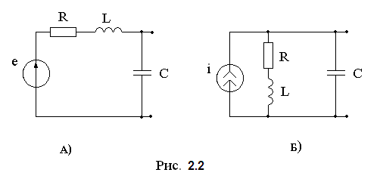

Последовательный контур (рис. 2.2.А) будет настроен в резонанс при частоте, на которой мнимая часть входного сопротивления будет равна нулю:

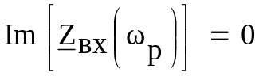, то есть при 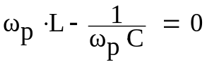, откуда 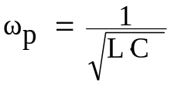

Параллельный контур (рис. 2.2.Б) будет настроен в резонанс при частоте, на которой мнимая часть входной проводимости будет равна нулю:
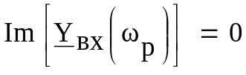, то есть при 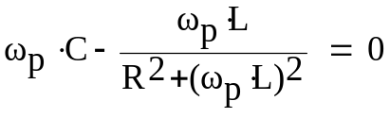, откуда 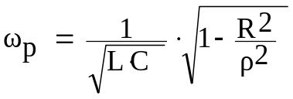, где 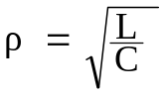- характеристическое сопротивление.
При условии, что потери очень малы: 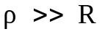, можно принять 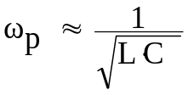.
Необходимо знать следующие основные определения и соотношения:

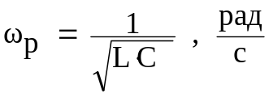 | - резонансная (угловая) частота  колебательного контура;

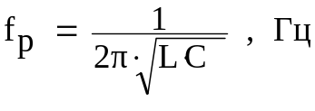 | - резонансная (циклическая) частота  колебательного контура;
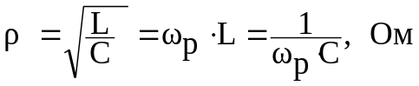 | - характеристическое сопротивление  колебательного контура;
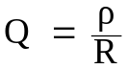 - добротность колебательного контура;
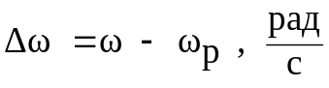 - абсолютная расстройка;

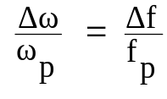 - относительная расстройка;
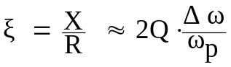 - обобщённая расстройка;
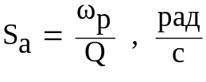 - полоса пропускания контура по уровню 0.707;
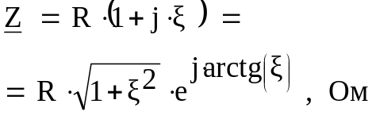 |  | - сопротивление последовательного контура  вблизи резонансной частоты;
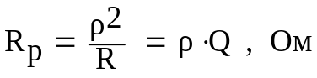 | - сопротивление параллельного контура при резонансной частоте;
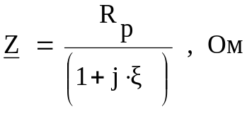 | - сопротивление параллельного контура  вблизи резонансной частоты.
2.5. Спектральное представление сигналов.

Основные изучаемые вопросы
1. Понятия: негармонический периодический сигнал, тригонометрическая форма ряда Фурье, комплексная форма ряда Фурье, линейчатый амплитудный спектр, линейчатый фазовый спектр, действующее значение периодического негармонического сигнала, среднее значение периодического негармонического сигнала, средняя активная мощность периодического негармонического сигнала, равенство Парсеваля.
2.Понятия: непериодический сигнал (одиночный импульс), прямое и обратное преобразования Фурье, комплексная спектральная плотность, амплитудный спектр (спектральная плотность амплитуд), фазовый спектр, энергия непериодического сигнала, спектральная плотность энергии непериодического сигнала.

Пояснения к изучаемым вопросам
Все изучаемые вопросы изложены в [1,3,5,7].
Обратите внимание на принятые условные обозначения:
- если в качестве периодического сигнала рассматривается напряжение u(t), или ток i(t), то единица измерения значений амплитуд функции линейчатого амплитудного спектра: В или А, соответственно; а единица измерения значений фаз функции линейчатого фазового спектра: рад (или градус).
- если в качестве непериодического сигнала (одиночного импульса) рассматривается напряжение u(t) или ток i(t), то единица измерения спектральной плотности амплитуд: В⋅с или А⋅с, соответственно; а единица измерения спектра фаз: ϕ(ω), рад⋅с.

Физическая величина | u(t) | i(t) | 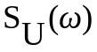 | 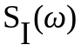
Единица измерения | В | A | В⋅с | A⋅c

Вопросы для самопроверки
1. Изобразите графики линейчатого амплитудного спектра и линейчатого фазового спектра сигнала в виде периодической последовательности прямоугольных видеоимпульсов напряжения (не забудьте указать единицы измерения физических величин, откладываемых вдоль осей координат).
2. Определите значение частоты первой гармонической составляющей ряда Фурье. Каким параметром периодического сигнала определяется это значение?
3. Выведите формулу, по которой определяются частоты, на которых огибающая линейчатого амплитудного спектра принимает нулевые значения.
4. Поясните, как влияют на линейчатый амплитудный спектр параметры периодического сигнала: длительность импульса и период следования импульсов.
- Какие сигналы характеризуются дискретным (линейчатым) спектром, а какие – непрерывным?
- Как определяются и в каких единицах измеряются: комплексная спектральная плотность, амплитудный спектр (спектральная плотность амплитуд), фазовый спектр?
- Определите амплитудный и фазовый спектры единичной ступенчатой функции 1(t).
- Определите амплитудный и фазовый спектры сигнала δ(t). Какой сигнал называется белым шумом?
- Определите амплитудный и фазовый спектры видеоимпульса с прямоугольной огибающей.
- Определите амплитудный и фазовый спектры радиоимпульса с прямоугольной огибающей.

  - Спектральный метод анализа электрических цепей.

Основные изучаемые вопросы
- Комплексные передаточные функции цепи:
- комплексная передаточная функция по напряжению;
- комплексная передаточная функция по току;
- передаточное сопротивление;
- передаточная проводимость.
- Амплитудно-частотная характеристика (АЧХ) и фазочастотная характеристика (ФЧХ) комплексной передаточной функции цепи.
- Определение спектральной функции сигнала на выходе цепи с использованием спектральной функции сигнала на входе цепи и комплексной передаточной функции цепи.
- Условия безыскажённой передачи сигналов через линейную электрическую цепь. Амплитудные и фазовые искажения. Понятие об амплитудной и фазовой коррекции.

Пояснения к изучаемым вопросам
Эти вопросы рекомендуется изучать по [1,3,5,7]. Необходимо приобрести навык в решении задач. Вопросы для самопроверки [7,10]

2.7. Операторный метод анализа электрических цепей.

Основные изучаемые вопросы
- Преобразование Лапласа и его свойства.
- Теорема разложения.
- Операторные схема замещения резистора, индуктивного элемента, емкостного элемента.
- Расчёт переходных процессов операторным методом в цепях первого и второго порядка. Апериодический и колебательный режим переходных процессов в цепях второго порядка.
- Расчёт отклика цепи на заданное воздействие с использованием операторной передаточной функции цепи.

Пояснения к изучаемым вопросам
Эти вопросы рекомендуется изучать по [1,3,5,7]. Необходимо приобрести навык в решении задач.
Обратите внимание на то, что теорему разложения можно применять лишь к тем операторным функциям, у которых степень полинома числителя меньше степени полинома знаменателя. В противном случае над операторной функцией следует произвести алгебраические преобразования с целью понижения степени полинома числителя.
Например, пусть для цепи, операторная схема замещения которой представлена на рисунке 2.3, требуется определить отклик цепи 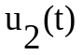 на воздействие: 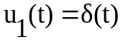. Входное напряжение в операторной форме: U1(p)=1. Выходное напряжение в операторной форме: U2(p)=I(p)⋅R2, где 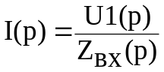

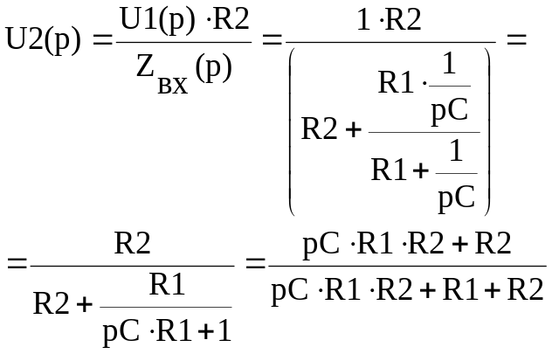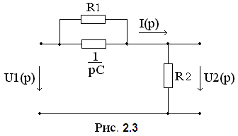
Пусть R1 = R2 = R, тогда 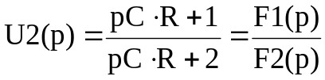. Степени полиномов 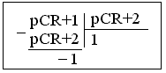числителя и знаменателя равны. Для того чтобы перейти к оригиналу с использованием теоремы разложения, надо сначала выполнить деление полиномов:
Тогда 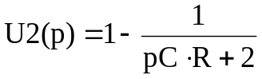. Изображение состоит из двух слагаемых. Первое слагаемое: 1 - является изображением дельта-функции δ(t). Второе слагаемое – дробно-рациональная функция, причём степень полинома числителя, равная нулю 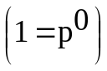, меньше степени полинома знаменателя, равной единице 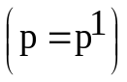.
Оригинал, как и изображение, также состоит из двух слагаемых. Первое слагаемое: 1⋅δ(t). Второе слагаемое находим по теореме разложения:
- находим корень полинома знаменателя: 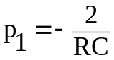;
- находим производную полинома знаменателя: 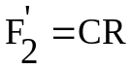;
- записываем оригинал второго слагаемого: - 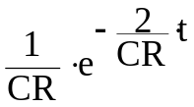.
Напряжение на выходе цепи: 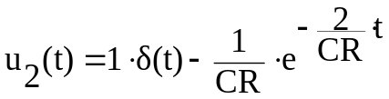

  - Временные методы анализа электрических цепей.

Основные изучаемые вопросы
1. Переходная и импульсная характеристики цепи. Соотношения между характеристиками четырёхполюсника: g(t), h(t), H(p), H(jω).
2. Интеграл Дюамеля.

3. Классический метод расчёта переходных процессов.
4. Дифференцирующие и интегрирующие цепи.

3. КОНТРОЛЬНАЯ РАБОТА.

3.1. Требования к оформлению Контрольной работы.

- Контрольная работа должна быть напечатана на одной стороне листа (формат А4). Другая сторона листа предназначается для внесения студентом исправлений и дополнений по результатам рецензии, что облегчает работу над ошибками самому студенту и последующую проверку исправлений рецензенту при повторном рецензировании.
- Все страницы следует пронумеровать.
- На первом листе работы должен быть наклеен титульный бланк.
- На последней странице курсовой работы должен быть приведён список использованной литературы с соблюдением ГОСТа 7.1-76 (в качестве примера смотрите список литературы настоящих методических указаний), а также поставлена подпись студента с указанием даты выполнения работы.
- Решение каждой задачи должно начинаться с перечерчивания заданной электрической схемы. Должны быть указаны все числовые данные задания по требуемому варианту. При вычерчивании элементов схем следует придерживаться стандартных обозначений (Приложение 3).
- При решении задач рекомендуется сначала составить уравнения в общем виде, а затем подставлять конкретные численные значения.
- Следует иметь в виду, что в промежуточных формулах наименование единиц не указывается. В формулах, представленных в окончательном после преобразований виде, и в численных результатах обязательно следует указать единицы измерения, в которых получен ответ.
- Графики и чертежи выполняются с соблюдением масштабов (которые должны быть указаны), правил черчения и ГОСТов. Чертежи могут выполняться на миллиметровой бумаге карандашом или с использованием стандартных компьютерных программ. Масштаб векторной диаграммы удобнее всего показать в виде горизонтального отрезка длиной 1 см, расположенного в поле диаграммы, около которого указывается соответствующая величина, например 100 В, 1 мА и прочее.
Все рисунки, чертежи, графики и таблицы должны быть пронумерованы.
- Вычисления рекомендуется выполнять с использованием компьютера.

Внимание!
Вариант задания определяется по двум последним цифрам номера студенческого билета: последняя цифра – N0, предпоследняя цифра – N1.

Контрольные задания и методические указания к выполнению.

ЗАДАНИЕ 1.

На рисунках 3.1.(0 … 9) изображены электрические схемы. Номер схемы Вашего варианта определяется в соответствии со значением N0 (последней цифры номера студенческого билета), а параметры элементов определяются в соответствии со значением N1 (предпоследней цифры номера студенческого билета) по таблице 3.1.

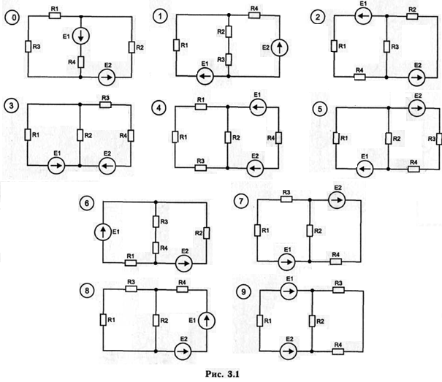

Таблица 3.1

N1 | E1,  B | E2,  B | E3,  B | R1,  Ом | R2,  Ом | R3,  Ом | R4,  Ом
0 | 12 | 20 | 35 | 25 | 30 | 20 | 50
1 | 18 | 28 | 32 | 30 | 25 | 40 | 60
2 | 24 | 18 | 28 | 35 | 40 | 25 | 35
3 | 15 | 26 | 34 | 20 | 50 | 30 | 40
4 | 28 | 32 | 40 | 25 | 45 | 35 | 45
5 | 12 | 15 | 32 | 35 | 35 | 20 | 25
6 | 25 | 20 | 38 | 40 | 30 | 25 | 55
7 | 18 | 35 | 40 | 30 | 25 | 40 | 60
8 | 24 | 28 | 35 | 35 | 40 | 20 | 50
9 | 10 | 18 | 25 | 20 | 50 | 35 | 40

Задание:

1. Изобразите электрическую схему, соответствующую Вашему варианту. Запишите значения параметров элементов схемы.
2. Задайте предполагаемые направления векторов токов в ветвях схемы. Запишите систему уравнений по первому и второму законам Кирхгофа. Рассчитайте токи. Рассчитайте баланс мощностей. Для расчёта следует использовать систему MathCad.
3. Рассчитайте значения токов в ветвях, используя метод контурных токов.
4. Рассчитайте значения токов в ветвях, используя метод узловых напряжений. Сравните со значениями, полученными в предыдущем пункте задания (различие за счёт погрешности вычислений не должно превышать 10%).
5. Рассчитайте значение тока в ветви с элементом «R4», используя метод эквивалентного генератора напряжения (или метод эквивалентного генератора тока – по своему выбору).

Методические указания к выполнению Задания 1.
- Изобразите схему Вашего варианта задания в соответствии со значением N0 (рис. 3.1) и составьте таблицу значений параметров элементов схемы в соответствии со значением N1 (табл. 3.1).
- Определите число узлов Nу, число ветвей Nв. Задайте предполагаемое направление тока в каждой ветви. Определите число независимых уравнений, составляемых по первому закону Кирхгофа, и запишите их. Определите число уравнений, составляемых по второму закону Кирхгофа, и запишите их.
- Для того чтобы решить задачу методом контурных токов, следует предварительно разобрать в [7] задачи 1.38, 1.39. Уравнения можно записывать в виде (0.1.11) [7].
- Для того чтобы решить задачу методом узловых напряжений, следует предварительно разобрать в [7] задачи 1.41, 1.42. Уравнения можно записывать в виде (0.1.13) [7].
- Для того чтобы решить задачу методом эквивалентного генератора напряжения, следует предварительно разобрать в [7] задачи 1.52, 1.53. Расчёт должен сопровождаться следующими схемами:
  - схема, из которой исключена ветвь с искомым током (на ней должны быть обозначены входные узлы, к которым была подключена данная ветвь), то есть развёрнутая схема генератора;
  - схема простейшего эквивалентного генератора (Еэк, Rэк), заменяющего развёрнутую схему (с идентичным обозначением входных узлов);
  - развёрнутая схема источника, полученная после исключения из неё всех независимых источников тока и напряжения;
  - если входное сопротивление Rэк определяется путём эквивалентных преобразований, то необходимо показать все промежуточные эквивалентные схемы.
- Рассчитайте баланс мощностей источников и потребителей и укажите единицу измерения мощности.

ЗАДАНИЕ 2.

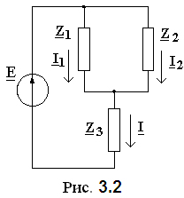Двухполюсник, представляющий собой смешанное соединение резистивных, индуктивных и ёмкостных элементов, подключён к источнику гармонического напряжения. На рисунке 3.2 приведена эквивалентная схема, на которой все величины представлены в комплексной форме. Развёрнутая схема двухполюсника приведена на рисунке 3.3, где номер схемы определяется последней цифрой номера студенческого билета N0.
Параметры источника гармонического напряжения определяются по таблице 3.2 в соответствии с предпоследней цифрой номера студенческого билета N1.
Параметры элементов двухполюсника для всех вариантов: R = 5 Ом, L = 50 мкГн, С = 100 нФ.
- Запишите комплексные сопротивления 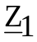, 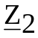, 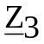 и рассчитайте эквивалентное комплексное сопротивление 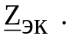
- Рассчитайте комплексные значения токов во всех ветвях и напряжений на всех элементах цепи: 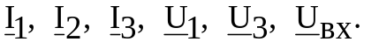
- Постройте векторную диаграмму токов 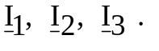
- Запишите выражения мгновенных значений токов i(t), i1(t), i2(t), i3(t) и напряжения на резисторе 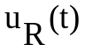.
- Постройте графики зависимости от времени i(t) и 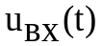.
- Рассчитайте баланс активных и реактивных мощностей источника энергии и её потребителя (двухполюсника).

Таблица 3.2
N1 | 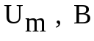 | f, кГц | 
0 | 2 | 110 | 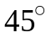
1 | 4 | 180 | 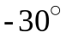
2 | 5 | 200 | 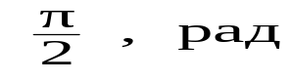
3 | 8 | 80 | 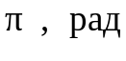
4 | 3 | 65 | 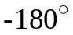
5 | 8 | 120 | 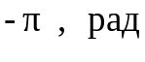
6 | 5 | 80 | 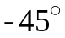
7 | 7 | 120 | 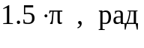
8 | 8 | 70 | 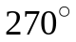
9 | 3 | 80 | 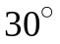

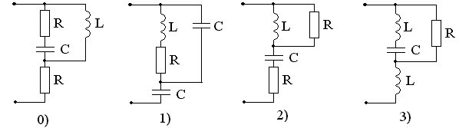
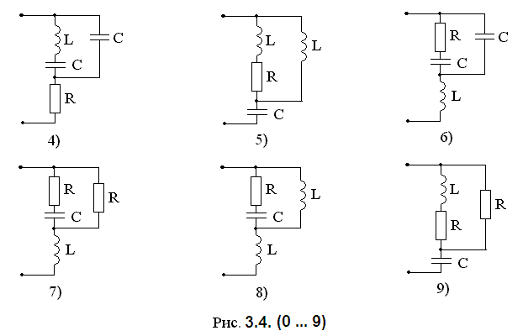
Методические указания к выполнению Задания 2.

Прежде чем приступить к выполнению этого задания, разберите решение задач, приведённых в [7, задачи 2.20, 2.21, 2.28, 2.31].

ЗАДАНИЕ 3.
На рисунках 3.5 (0 … 9) изображены электрические схемы. Номер схемы Вашего варианта определяется в соответствии со значением 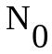 (последней цифры номера студенческого билета), а параметры элементов определяются в соответствии со значением 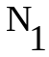 (предпоследней цифры номера студенческого билета) по таблице 3.3. На рисунке 3.6 изображён график входного сигналов.
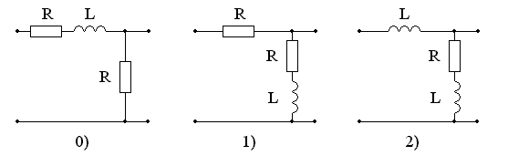
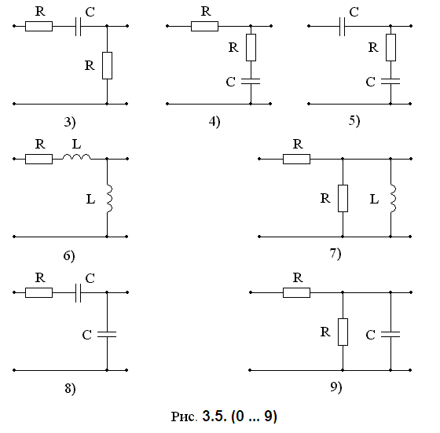

Таблица 3.3

 | 0 | 1 | 2 | 3 | 4 | 5 | 6 | 7 | 8 | 9
R, кОм | 1.0 | 2.2 | 3.4 | 4.5 | 5.5 | 1.4 | 3.6 | 2.5 | 5.2 | 1.5
L, мГн | 2.2 | 1.5 | 4.1 | 5.2 | 1.6 | 8.5 | 2.8 | 3.6 | 4.5 | 7.5
С, нФ | 3.4 | 1.8 | 1.5 | 2.4 | 3.1 | 2.8 | 1.5 | 1.8 | 2.2 | 1.4

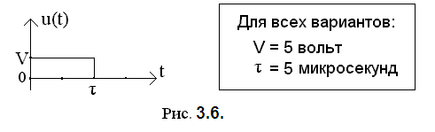

Задание 3 представляет собой исследование прохождения сигнала через четырёхполюсник с применением частотных и временных методов анализа, и заключается в следующем:

3.1. Определить следующие характеристики цепи:
  - комплексную передаточную функцию по напряжению Н(jω) (построить графики её АЧХ H(ω) и ФЧХ θ(ω); по эквивалентным схемам цепи для ω = 0 и ω = ∞ определить значения H(0) и H(∞) и по этим значениями проверить правильность расчёта АЧХ;
  - операторную передаточную функцию по напряжению H(p);
  - переходную характеристику g(t), построить график;
  - импульсную характеристику h(t), построить график.
3.2.Определить 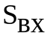(jω) - комплексную спектральную плотность сигнала, представленного на рисунке 3.6; рассчитать и построить график амплитудного спектра (ω).
  - Определить 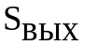(jω) - комплексную спектральную плотность сигнала на выходе цепи; рассчитать и построить график амплитудного спектра (ω).
  - Определить функцию мгновенного напряжения на выходе цепи 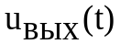; построить график.

Методические указания к выполнению задания 3.1.

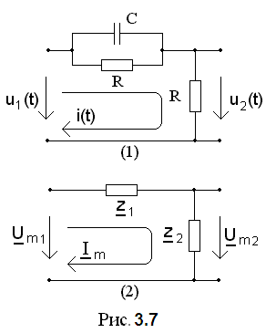Изобразите схему Вашего варианта задания в соответствии со значением N0 (рис. 3.5) и составьте таблицу значений параметров элементов схемы в соответствии со значением (табл. 3.3).
Все схемы, изображённые на рис. 3.5, можно представить в виде эквивалентной схемы на рис. 3.7 (2).
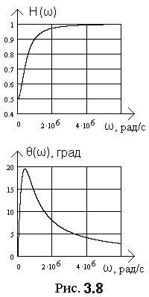Комплексная передаточная функция цепи не зависит от входного воздействия, а определяется только структурой цепи и параметрами её элементов. Для простоты вычислений допустим, что на вход цепиподаётся гармонический сигнал, определяемый значением комплексной амплитуды: 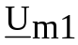. Тогда комплексное амплитудное значение тока в контуре будет равно: 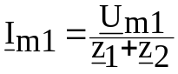, а комплексное амплитудное значение напряжения на выходе цепи: 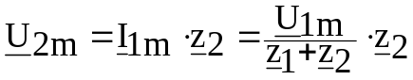.
Для схемы на рисунке 3.7(1)
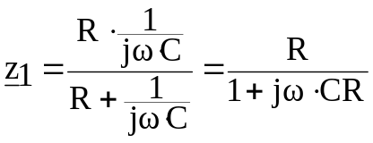, 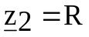.
Комплексная передаточная функция цепи:
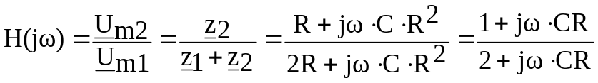
Эта функция может быть представлена в показательной форме:
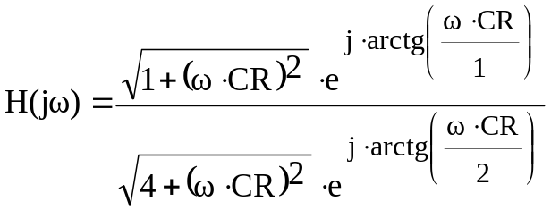.

Амплитудно-частотная характеристика (АЧХ) – это зависимость модуля комплексной функции от частоты. АЧХ передаточной функции по напряжению:
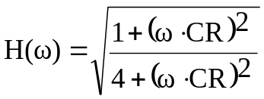. Фазочастотная характеристика (ФЧХ) – это зависимость аргумента комплексной функции от частоты. ФЧХ передаточной функции по напряжению:
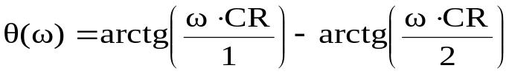.
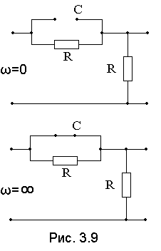 Графики АЧХ и ФЧХ показаны на рисунке 3.8.

Эквивалентные схемы на частотах ω = 0 и ω = ∞
показаны на рисунке 3.9.
Сопротивление ёмкостного элемента зависит от
частоты: 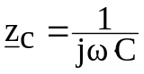.
Модуль сопротивления: 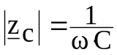.
На частоте ω = 0, 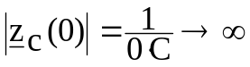
ёмкостный элемент эквивалентен ветви с
бесконечно большим сопротивлением (на рисунке ветвь разомкнута), модуль передаточной функции равен
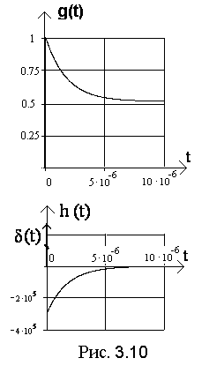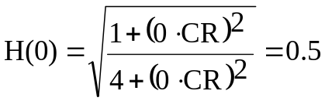.
На частоте ω → ∞, 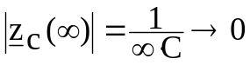 ёмкостный элемент эквивалентен ветви с
бесконечно малым сопротивлением (ветвь замкнута), модуль передаточной функции равен
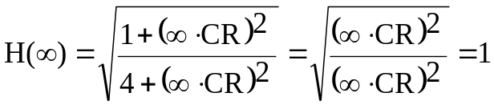.

Для определения операторной передаточной функции по напряжению H(p) необходимо составить операторную схему замещения и выполнить те же действия, что и для определения H(jω). Поэтому операторную передаточную функцию H(p) можно найти, заменив 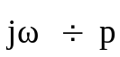 в выражении H(jω). Для цепи (рис. 3.3) операторная передаточная функция по напряжению 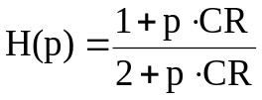.
Переходная характеристика g(t) численно совпадает с реакцией цепи на воздействие в виде единичной ступенчатой функции 1(t):
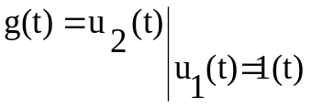 .
Изображение функции 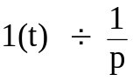. Операторное выражение реакции цепи 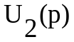на воздействие 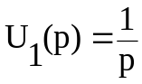 определяется с использованием операторной передаточной функции по напряжению: 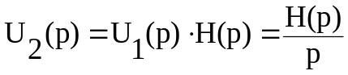. Для цепи (рис. 3.3) изображение переходной характеристики равно:
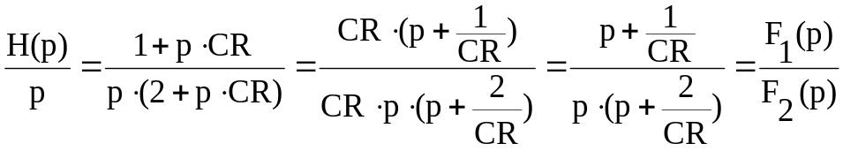
Если степень полинома знаменателя выше степени полинома числителя, переход к оригиналу можно выполнить с использованием теоремы разложения:
- корни полинома знаменателя: 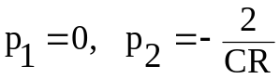;
- производная полинома знаменателя: 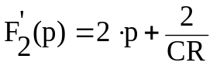;
- 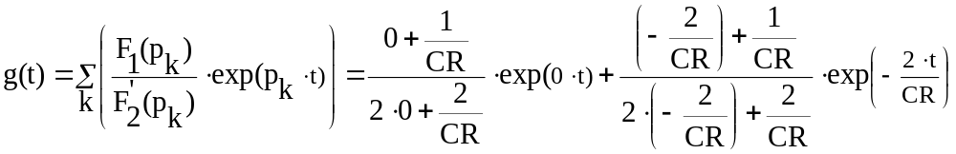
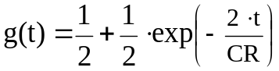. График переходной характеристики на рисунке 3.10.
Импульсная характеристика 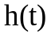 численно совпадает с реакцией цепи на воздействие в виде дельта-функции (функции Дирака) δ(t):

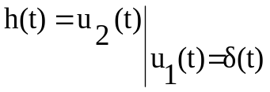 .
Изображение функции 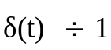. Операторное выражение реакции цепи на воздействие 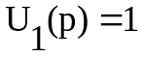 определяется: 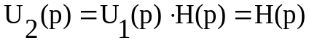. Изображение импульсной характеристики совпадает по значению с операторной передаточной функцией по напряжению, и для цепи (рис. 3.7) равно:

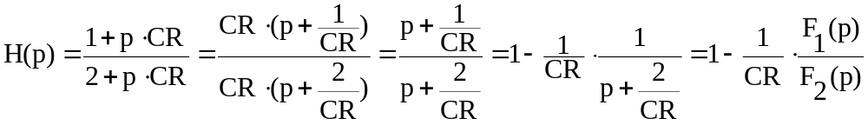
Если степень полинома знаменателя не выше степени полинома числителя, то необходимо выполнить деление полиномов. Оригинал, также как и изображение, состоит из двух слагаемых:
- первое слагаемое: 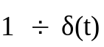;
- для определения изображения второго слагаемого можно использовать теорему разложения, поэтому находим корень знаменателя (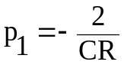) и производную полинома знаменателя 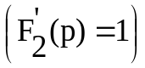, тогда:
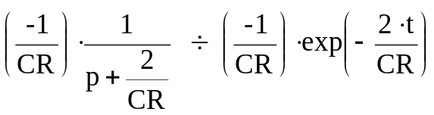.
На рисунке 3.10 представлен график импульсной характеристики, состоящий из двух слагаемых 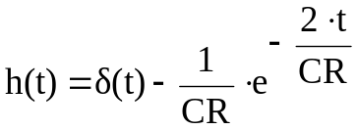.
Дельта-функция (импульс бесконечно малой длительности и с бесконечно большим размахом напряжения) имеет только математический смысл. Физически реализовать такую функцию невозможно.

Методические указания к выполнению задания 3.2.

Прежде чем приступить к выполнению этого задания, разберите решение задач, приведённых в [7 задачи 10.1, 10.10].
Сигнал, изображённый на рисунке 3.11, 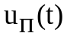 - видеоимпульс прямоугольной формы.

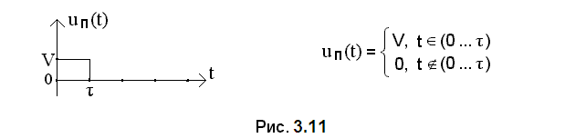

Выражение, описывающее мгновенное значение сигнала на входе цепи, имеет следующий вид:
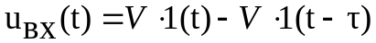.
Умножение функции V на 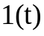 означает, что эта функция существует только при t ≥ 0; аналогично, умножение функции -V на 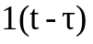 означает, что эта функция существует только при t ≥ τ.
Одно из свойств преобразования Фурье заключается в следующем:
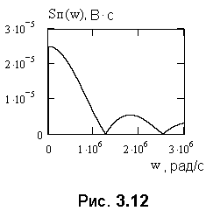
- если некоторой функции мгновенных значений f(t) соответствует изображение F(jω), то функции, задержанной на интервал времени τ, соответствует изображение: 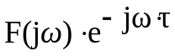.
Следовательно, сигналу на рисунке 3.11 соответствует изображение:
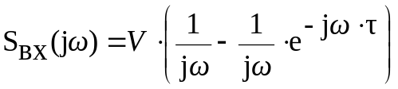,
где 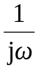 - комплексная спектральная плотность функции .
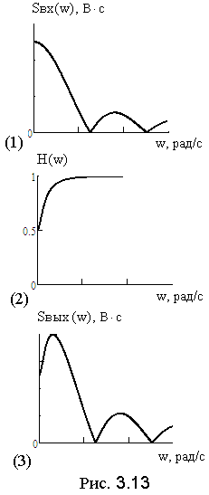
Далее в курсовой работе следует показать вывод выражения 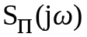, начиная с записи прямого преобразования Фурье: 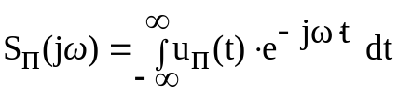, и заканчивая выражением: 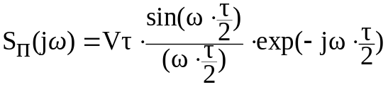. Для выполнения этого задания рекомендуется изучить [7, задача 10.4].
Амплитудный спектр: 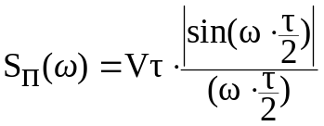, В⋅с. График представлен на рисунке 3.12.

Методические указания к выполнению задания 3.3.
Поскольку передаточная функция цепи
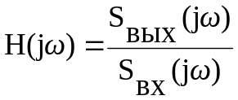,
то комплексная спектральная плотность сигнала на выходе цепи определяется
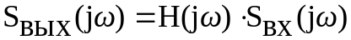.
Амплитудный спектр сигнала на выходе цепи 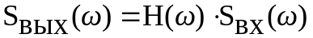. Для рассматриваемой цепи (рис. 3.7) АЧХ передаточной функции
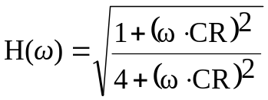;
график АЧХ изображён на рисунке 3.13(2). Амплитудный спектр выходного сигнала:

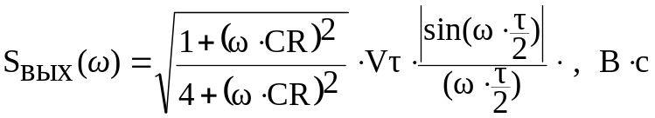
представлен на рисунке 3.13(3).
Для удобства сопоставления на рисунке 3.13(1) изображён амплитудный спектр входного сигнала.

Методические указания к выполнению задания 3.4.

1. Прежде чем приступить к выполнению этого задания, разберите решение задач, приведённых в [7, задачи 8.44, 8.46].
2. Рассчитать отклик цепи на заданное воздействие можно одним из известных Вам способом (Вы выбираете любой из них):
- определить в операторной форме изображение выходного напряжения 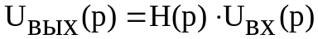; затем перейти к оригиналу ;
- найти , используя интеграл Дюамеля.
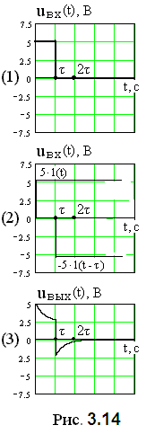
2.1. Входное напряжение (рис. 3.14(1)) надо представить с использованием единичных ступенчатых функций 1(t), сдвинутых во времени на различные интервалы: 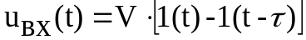 (рис. 3.14(2)). В операторной форме входное напряжение также состоит из двух составляющих:
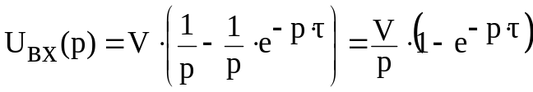.
Операторная передаточная функция была получена ранее: 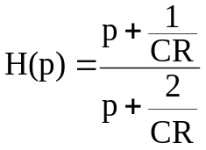.
Тогда выходное напряжение в операторной форме:
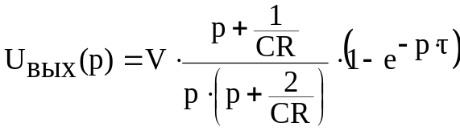.
Определим оригинал:
- каждое из слагаемых, входящих в последний сомножитель, определяет интервал времени, на который смещается составляющая оригинала выходного напряжения, т.е. 0 и τ;
- оригинал дроби был определён ранее:
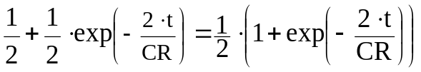;
  - функция мгновенных значений напряжения на выходе цепи, найденная операторным методом (график на рисунке 3.14(3)):

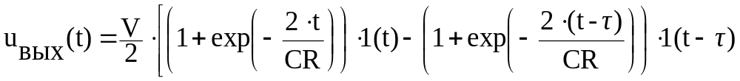

В Приложении 4 описывается методика построения графика (рис. 3.14(3)) с применением системы MathCad.
2.2. Определить функцию мгновенных значений напряжения на выходе цепи , используя интеграл Дюамеля, можно следующим образом:
- в интервале времени 0 ≤ t ≤ τ (не включая реакцию цепи на отрицательный скачок входного напряжения от V, В до 0, В в момент времени τ):
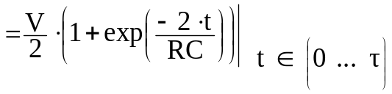;
- в интервале времени t > τ :

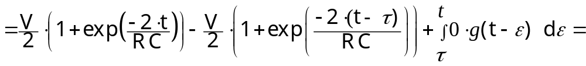

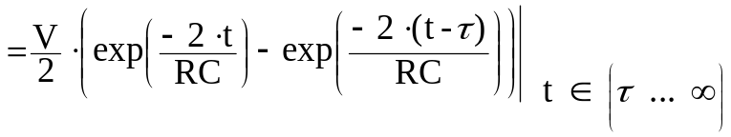

График мгновенных значений выходного напряжения показан на рисунке 3.14 (3).

Несмотря на то, что форма представления выражения , найденного с использованием интеграла Дюамеля, отличается от представления выражения, найденного операторным методом, результаты расчётов совпадают.

СОДЕРЖАНИЕ ЛАБОРАТОРНЫХ РАБОТ

Лабораторная работа №1. Знакомство с системой Micro-Cap. Исследование электрической цепи с источником постоянного напряжения.

Лабораторная работа №2. Исследование частотных характеристик электрических цепей при помощи системы Micro-Cap.

Лабораторная работа №3. Анализ переходных процессов в линейных электрических цепях при помощи системы Micro-Cap.

Сборник описаний лабораторных работ необходимо получить в библиотеке МТУСИ.

ПРИЛОЖЕНИЕ 1

РАСПРЕДЕЛЕНИЕ УЧЕБНОГО ВРЕМЕНИ
ПО РАЗДЕЛАМ И ВИДАМ ЗАНЯТИЙ

АУДИТОРНАЯ РАБОТА

№ раздела | Название раздела |  | Лекции (час.) | Лаб.занятия  (час.) | Упражнения (час.)
2.1 | Основные понятия и законы теории электрических цепей. |  | 1 | 2 | -
2.2 | Линейные электрические цепи постоянного тока. |  | 1 | - | 1
2.3 | Режим гармонических колебаний |  | 1 | - | 1
2.4 | Частотные характеристики ЭЦ |  | 1 | - | 1
2.5 | Спектральное представление сигналов. |  | 1 | - | 0,5
2.6 |  | Спектральный метод анализа ЭЦ. | 1 | 2 | 0,5
2.7 |  | Операторный метод анализа ЭЦ | 1 | - | 1
2.8 |  | Временной метод анализа ЭЦ | 1 | 2 | 1
Всего по дисциплине в 3-м семестре |  |  | 8 | 6 | 6

ПРИЛОЖЕНИЕ 2

МЕЖДУНАРОДНАЯ СИСТЕМА ЕДИНИЦ (СИ)

Таблица П.1

ФИЗИЧЕСКАЯ ВЕЛИЧИНА | Единицы измерения
ФИЗИЧЕСКАЯ ВЕЛИЧИНА | наименование | обозначение
Электрический ток | ампер | А
Количество электричества,  Электрический заряд | кулон | Кл
Электрическое напряжение,  потенциал, разность потенциалов, э.д.с. | вольт | В
Электрическое сопротивление | ом | Ом
Электрическая проводимость | сименс | См
Электрическая ёмкость | фарад | Ф
Индуктивность, взаимная индуктивность | генри | Гн
Время | секунда | с
Циклическая частота | герц | Гц
Угловая частота | радиан/секунда | рад/с
Полная мощность | вольт-ампер | ВА
Мощность, тепловой поток | ватт | Вт
Реактивная мощность | вольт-ампер  реактивный | вар
Затухание | бел, децибел | Б, дБ

Примечание. Обозначения единиц, названных по именам учёных, пишутся с заглавной буквы (исключение: вар).

ПРИЛОЖЕНИЕ 3

Для построения графика мгновенных значений с использованием компьютера и компьютерного приложения MathCad необходимо выполнить следующие действия:
- задать диапазон изменения аргумента, например: 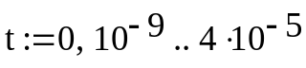
- записать выражение функции:
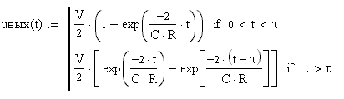
для записи этого выражения использовались функции «Add Line» и «if» из окна «Программирование».

CОДЕРЖАНИЕ
1.Общие сведения о дисциплине ………….……………………………… |  |  | 3
СПИСОК ЛИТЕРАТУРЫ ………………………………………………. |  |  | 4
2. Методические указания по изучению курса ……………………….…. |  |  | 5
3. Контрольная работа ……………………………………………………. |  |  | 16
3.1. Требования к оформлению Контрольной работы ……………… |  |  | 16
3.2. Контрольные задания и методические указания к выполнению… |  |  | 17
Содержание лабораторных работ …………………………………….… |  |  | 29
Приложение 1. | Распределение учебного времени по разделам и видам  занятий ……………….…………………………………. |  | 30
Приложение 2. | Международная система единиц (СИ) ………………… |  | 30
Приложение 3. | Пример построения графика мгновенных значений …. |  | 31
Содержание | …………………………………………………………….. |  | 32

